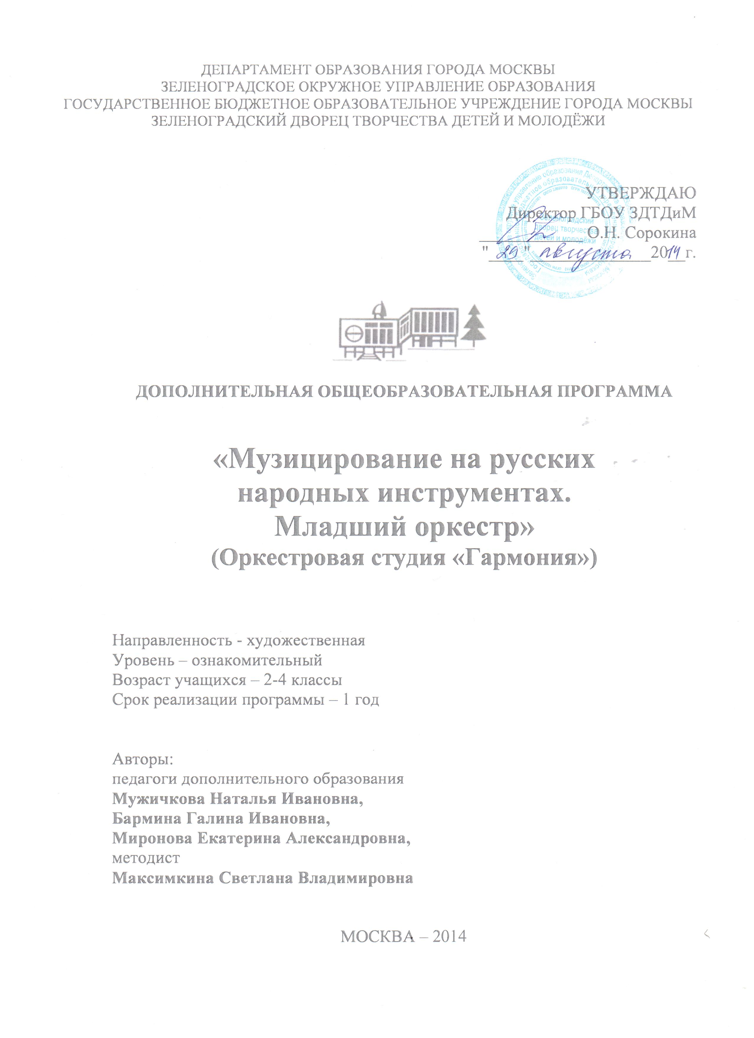
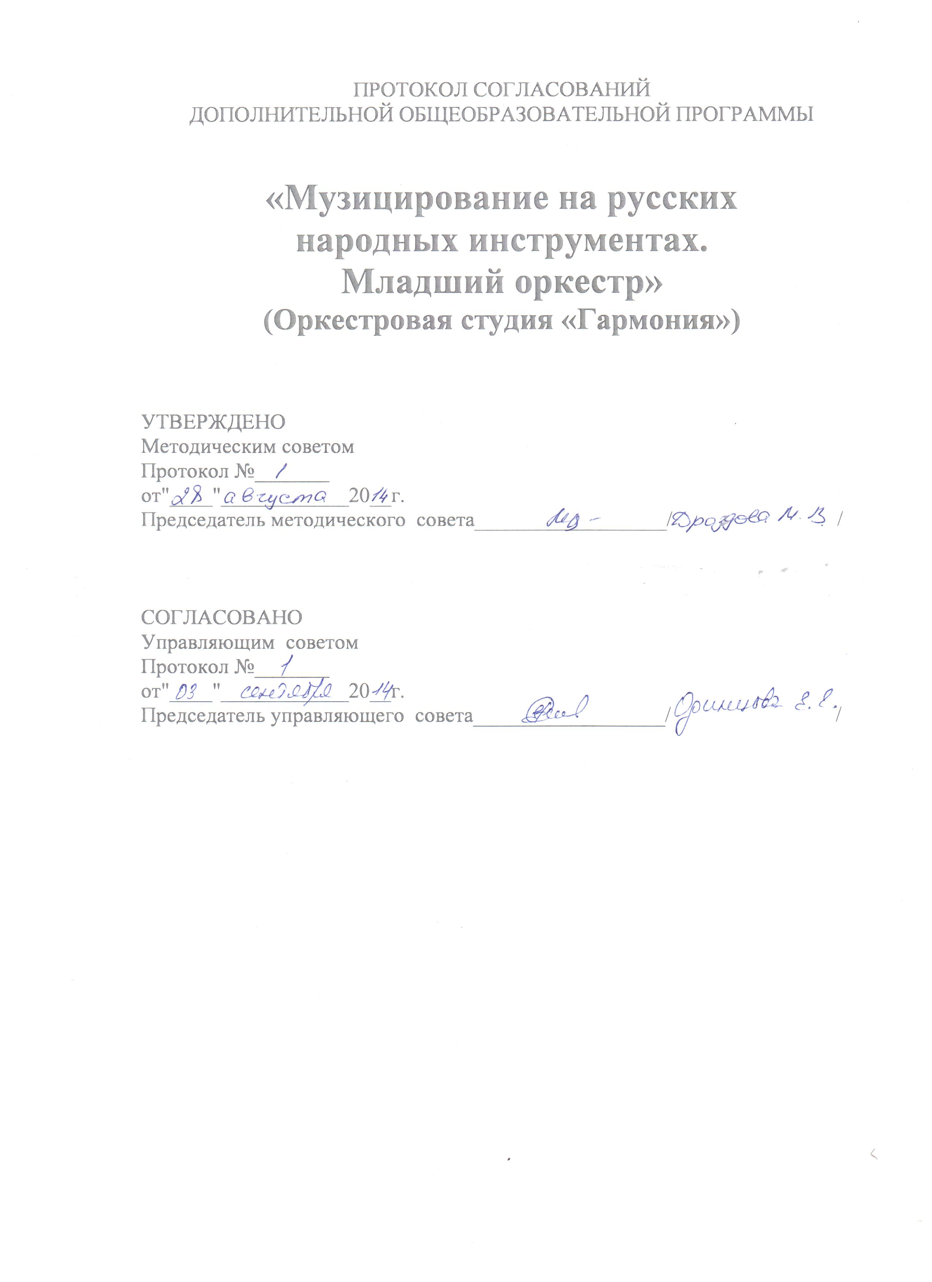
Содержание

1. Пояснительная записка | 2-13 стр.
2. Учебно-тематический план | 14-15 стр.
3. Содержание программы | 16-19 стр.
4. Методическое обеспечение программы | 20-24 стр.
5. Список литературы | 25-26 стр.
6. Приложения | 27-35 стр.
- Техника безопасности | 27-31 стр.
- Аттестация учащихся | 32-35 стр.

«Оркестр - тот инструмент, то начало, та среда,
которая не только объединяет музыкантов,
позволяет познать недоступное, увидеть незримое,
но и даёт возможность услышать голоса эпох»

1. Пояснительная записка

Направленность
Программа «Музицирование на русских народных инструментах. Младший оркестр» является модифицированной, ознакомительного уровня 2 ступени и имеет художественную направленность. Она разработана с учетом приложения к письму Департамента молодёжной политики, воспитания и социальной поддержки детей Минобрнауки России от 11.12.2006 г. N06-1844 «Примерные требования к программам дополнительного образования детей» и в соответствии с Санитарно-эпидемиологическими требованиями к учреждениям дополнительного образования детей внешкольные учреждения (СанПиН 2.4.4.1251-03 от 20.06.2003 г.)
Новизна, актуальность, педагогическая целесообразность
Перемены, происходящие в современном социуме, в значительной степени затронули систему дополнительного образования. Становится очевидным факт возрастания интереса детей и родителей к музыкальному творчеству. Направленность традиционного музыкального обучения в музыкальных школах на концертное и конкурсное исполнительство и отсутствие в изучаемых музыкальных дисциплинах межпредметных связей в определенной степени тормозит и профессиональное музыкальное становление учащихся и развитие навыков любительского музицирования.
Единственный реальный путь повышения качества музыкального образования - это интенсификация обучения за счет внедрения новых методов, переосмысления целей и содержания музыкального образования и воспитания. Возникла необходимость поиска такой модели обучения, которая бы обеспечивала активную творческую деятельность детей в сфере искусства, способствовала воспитанию устойчивого интереса учащихся к музицированию; такой модели обучения и музыкального развития, которые будут способствовать формированию устойчивого тяготения к творчеству.
Оркестровый жанр как важная часть духовной культуры общества определял и продолжает определять судьбы большого количества людей. В период потрясений, в дни побед и торжеств именно оркестр являет собой силу сплочения и объединения людей разных возрастов и социальных групп. Великий философ Конфуций утверждал, что с помощью хорошей музыки можно управлять государством.
Коллективное исполнительство на русских народных инструментах в наши дни является ярким выразителем исконных национальных традиции, мощным средством эстетического, нравственного и патриотического воспитания детей и подростков.
Оркестровой музицирование как вид коллективного исполнительства, как ведущий жанр инструментальной музыки, как воспитательная среда являет собой унифицированную форму музыкального образования, воспитания и развития музыкантов-исполнителей. Общение, как общечеловеческая ценность в рамках оркестровой культуры наполняется духовым содержанием, гармонией мысли и чувств, атмосферой творчества, вдохновения.
«Слово оркестр происходит от греческого «Орхестра». Так называлась площадка перед сценой в древнегреческом театре, где выступал хор. Впоследствии на аналогичном месте стала располагаться группа музыкантов, которая тоже получила название оркестра» (Васина-Гроссман В.А. Книга о музыке и великих музыкантах - М.: Современник, 1999. - С. 274). В современной практике дополнительного образования оркестр - это основа творческого объединения учащихся разного возраста, разной степени выявленных музыкальных способностей, это своебразная творческая лаборатория.
Участие детей и подростков в оркестровом музицировании предоставляет широкие возможности для раскрытия творческой индивидуальности каждого участника. Стимулирующими факторами, привлекающими детей в оркестр русских народных инструментов являются:
- желание быть полноправным членом музыкального коллектива;
- наличие положительного примера для подражания (концертмейстеры оркестровых групп, солисты);
- мобилизирующее начало дирижёра;
- психологическая поддержка участников коллектива;
- эмоционально-чувственная поддержка зрительного зала;
- постоянная возможность получения нового знания.
Программа «Музицирование на русских народных инструментах. Младший оркестр» направлена на формирование и развитие навыков коллективного (оркестрового) инструментального музицирования у детей и подростков в оркестровой студии «Гармония» через обучение игре на русских народных инструментах. Этот вид деятельности является одной из самых доступных форм привлечения учащихся к музыкальному творчеству в системе учреждений дополнительного образования детей. Различные формы коллективного музицирования (ансамбль, развивающие музыкальные игры, концертная деятельность, реализация различных творческих проектов) предполагают активное участие детей в образовательном процессе. Радость и удовольствие от совместного музицирования с первых дней обучения музыке – залог интереса ребенка к этому виду искусства.
Особенностью музыкального развития учащегося в коллективе является то, что с первых занятий юный музыкант становится активным участником ансамбля, независимо от уровня его способностей и образования на данный момент, что способствует эмоциональной раскованности, свободе, преодолению психолого-физиологических проблем. Опыт показывает, что совместное музицирование способствует ускоренному развитию многих исполнительских навыков (чтение с листа, активизация мелкой моторики, приобретение навыков исполнения различных штрихов), воспитывает такие личностные качества как внимательность, ответственность, дисциплинированность, целеустремленность, коллективизм.
Через коллективное ансамблевое музицирование учащиеся знакомятся с выдающимися образцами музыкальной литературы, что в значительной степени способствует формированию их музыкального кругозора, общей исполнительской и слушательской культуре.
Программа разработана в условиях интеграции содержания образования комплекса дополнительных общеобразовательных программ художественно-эстетической направленности с целью создания специального интегративного модуля. В основе реализации данной общеобразовательной программы лежит системно-деятельностный подход. Он предполагает учёт индивидуальных возрастных, психологических и физиологических особенностей обучающихся, роль и значение видов деятельности и форм общения при определении образовательно-воспитательных целей и их достижения (включая одарённых детей и детей с ограниченными возможностями здоровья). Содержание образовательной деятельности определено авторами программы с учётом факторов, обеспечивающих рост творческого потенциала учащихся, активизации их познавательной деятельности, обогащение форм воспитания и развития детей и подростков.
Методика музыкально-образовательной работы в оркестрах основывается на дидактических принципах:
- систематичность;
- интеграция теории и практики;
- последовательность развития профессиональных исполнительских навыков учащихся.
Отличительные особенности
Оркестровая студия «Гармония» - это локальная образовательная система, состоящая из взаимосвязанных компонентов:
- образовательная деятельность;
- реализация проектов художественно-эстетической направленности;
- просветительская деятельность;
- воспитание детей и подростков через объединение их в детско-взрослую общность;
- работа с родителями.
Программа разработана авторским коллективом педагогов оркестровой студии «Гармония» ГБОУ Зеленоградского Дворца творчества детей и молодежи на основе обобщения педагогического опыта, с учётом особенностей образовательной деятельности в творческого объединения, анализа результативности деятельности творческого объединения, с позиции требований, предъявляемым к образовательным программам как элементу российской образовательной системы и мониторинга образовательного процесса.
Инновационный характер программы обусловлен специфическими условиями организации образовательного процесса в объединении, основу которого составляет оркестр русских народных инструментов. Авторы программы опираются на основные тенденции современной музыкальной педагогики, такие как:
- включение музыки в общую систему гармонического воспитания личности;
- введение всеобщего музыкального образования;
- широкие репертуарные тенденции, обновление и обогащение репертуара благодаря привлечению старинной музыки, популярных сочинений отечественной музыкальной культуры, современной музыки с использованием элементов композиторской техники XX века.
Главным средством музыкально-эстетического развития авторы считают опору на слуховое воспитание (или развитие слухо-ритмо-двигательных задатков); развитие творческих навыков учащихся, формирование инструментального мышления. Содержание образовательной деятельности предусматривает активное привлечение родителей к различным формам сотрудничества в воспитании и развитии детей, предполагает использование различных развивающих технологий для создания особой социокультурной среды для воспитания ребёнка. В учебно-тематическом плане программы отражено стремление к интенсификации педагогического процесса, особое значение просветительства. В тоже время авторы программы опираются на академические традиции обучения игре на музыкальных инструментах, сформированные в практике ведущих музыкантов-педагогов.
Обучение детей в студии комплексное по нескольким предметам в определённом режиме. В курс обучения входят обязательные предметы и дополнительные по выбору детей.

Цель: формирование основных навыков музыкально-оркестрового исполнительства и мышления, музыкальных способностей учащихся через музицирование в составе оркестра русских народных инструментов.
Задачи:
образовательные:
- формирование необходимых ансамблевых навыков игры на русских народных инструментах для участия в оркестровом музицировании;
- формирование основ оркестрового мышления через знакомство с теорией музыки и историей создания и развития музыкальных инструментов;
- накопление опыта коллективной музыкально-творческой деятельности;
- освоение базовых технических приёмов игры на музыкальном инструменте;
развивающие:
- выявление и развитие музыкальных способностей: чувства ритма, ладового чувства, музыкально-слуховых представлений для исполнительской самореализации учащегося;
- развитие способности к художественному сопереживанию, образному и ассоциативному мышлению, творческому воображению;
- развитие природных способностей учащегося через создание атмосферы музыкального сотворчества;
- развитие музыкально-аналитических способностей;
- повышение мотивацию к креативной и просветительской деятельности учащегося;
- развитие художественного вкуса и потребности в самостоятельном общении с музыкой и в музыкальном самообразовании;
воспитательные:
- воспитание эмоционально-ценностных отношений к классической музыке;
- формирование устойчивого интереса к музыкальному искусству своего народа и других народов мира;
- обеспечение условий для сохранения и совершенствования традиций отечественной фортепианной педагогической школы;
- воспитание лучших качеств личности для социальной адаптации обучающихся.

Возраст учащихся: 2-4 классы
Сроки реализации: 1 год
Формы и режим занятий:
занятия проходят 2 раза в неделю по 1 часу (45 мин. занятие, 15 мин. смена деятельности), 2 часа в неделю, 88 часов в год: 64 часа аудиторных занятий и 24 часа социальная практика (другие формы работы). Количество учащихся в группе 12 человек.
Объем групповых занятий определен в соответствии с целями и задачами программы, психофизиологическими особенностями учащихся и содержанием учебного материала. На каждом занятии используются различные формы работы, сочетаются подача теоретического материала и практическая работа:
- метро-ритмические упражнения;
- выработка основных исполнительских навыков;
- игра (пение, сольфеджирование) в ансамбле;
- творческие упражнения;
- беседа о музыке;
- прослушивание аудиозаписей.
Все формы работы логично сменяют и дополняют друг друга. Проведение каждого занятия требует от педагога не просто тщательной подготовки и владения материалом, но и особого творческого настроения, способности увлечь своих учеников и одновременно направлять их во время занятия к достижению поставленной цели.

В соответствии с психолого-физиологическими особенностями и современными интересами детей и подростков, необходимостью применения здоровьесберегающих технологий предусмотрена следующая структура занятий:

Структура групповых занятий
Основное время занятия  (выработка знаний, умений, навыков) | 45 минут
Смена деятельности  (развивающие игры-упражнения, психологический тренинг,  беседы о музыке) | 15 минут
Общее время: | 60 минут

Ожидаемые результаты
Актуальность и необходимость разработки планируемых результатов обусловлена Концепцией федеральных государственных образовательных стандартов общего образования. Планируемые результаты отражают общую идею программы: ориентацию на результаты и качество образования. Планируемые результаты обучения определены с учетом уровней усвоения содержания программы (низкий, средний, высокий).
В содержании и структуре планируемых результатов учтены их основные функции:
- служить критериальной основой для оценки результатов деятельности педагогов и учащихся;
- являться основой для ресурсного обеспечения и организации образовательного процесса.
Требования к учащимся:
- воспитание основ умения учиться - способности к самоорганизации с целью решения учебных и творческих задач;
- индивидуальный прогресс в основных сферах личностного развития - эмоциональной, познавательной, саморегуляции.
Прогнозируемые результаты образовательной деятельности определены с учётом следующих внешних объективных факторов:
- массовое распространение у детей дошкольного и младшего школьного возраста нарушений психического и двигательно-моторного характера;
- неподготовленность детей к деятельности в сфере музыкального искусства;
- отсутствие гармонично развивающей ребёнка звуковой окружающей среды;
- перегрузки в общеобразовательной школе;
- отсутствие необходимого количества инструментов для домашних занятий.
По окончании данного года обучения учащийся должен свободно владеть всеми знаниями, умениями и навыками, предусмотренными для изучения на данном этапе. Полученные в процессе обучения знания, умения и навыки должны помочь ребенку активно включаться в музыкальный процесс, поддерживать мотивацию к коллективному музицированию на русских народных инструментах.
За один год обучения учащийся должен знать:
- знать основные музыкальные жанры (песня, марш, танец);
- знать названия и историю происхождения народных инструментов;
- усвоить основные музыкально-теоретические понятия (метро-ритм, темп, звукоряд, гамма, лад, фраза, мелодия);
- освоить правила правильной посадки за инструментом (с инструментом);
- знать обозначения основных динамических оттенков (f, p, cresc, dim);
- знать правила бережного отношения к музыкальным инструментам;
За один год обучения учащийся должен уметь:
- свободно читать ноты в скрипичном ключе;
- сольмизировать и петь с листа с дирижированием на 2/4 простейшие нотные примеры;
- определять на слух характер музыкального произведения, его структуру, лад, направление движения мелодии;
- владеть простейшими навыками ансамблевого творчества (совместное исполнение, сольфеджирование, метро-ритмические упражнения);
- владеть навыками слухового восприятия и слуховой активности (иметь выявленные опорно-слуховые взаимосвязи при игре на инструменте);
- освоить основные исполнительские навыки игры на выбранном музыкальном инструменте (специфику двигательных приёмов и приемов звукоизвлечения, основные правила аппликатуры);

Формы промежуточного и итогового контроля
Диагностика результативности реализации программы осуществляется через постоянное педагогическое наблюдение и анализ открытых выступлений учащихся. Впечатление от исполнения учащимся программы зависит от многих особенностей:
- степень одаренности;
- отношение к музыкальному сочинению;
- степень готовности произведений;
- степень понимания содержания музыкального произведения
- степень соответствия трудности данного произведения и индивидуальных особенностей ребёнка;
При этом учитывается:
- правильность исполнения музыкального текста;
- осмысленное воспроизведение музыкального текста (фразировка);
- умение выбрать и сохранить темп произведения;
- разнообразие звука, эмоциональность;
- уровень овладения исполнительскими приемами;
- артистическая выдержка, устойчивость, стабильность исполнения; общее поведение на эстраде.
Формы промежуточной и итоговой диагностики:
- прослушивание учащихся (в форме зачета по оркестровым партиям);
- итоговые прослушивания для родителей (в форме классных концертов);
- итоговые открытые занятия;
- отчетные и академические концерты;
- конкурсные и концертные выступления различных уровней;
- коллоквиум (собеседование) по результатам образовательной деятельности.

2. Учебно-тематический план

№ | Название разделов | Количество часов
№ | Название разделов | Всего | Теория | Практика
1. | Введение в предмет. Техника безопасности. | 1 | 1 | -
2. | Изучение основных жанров детского фольклора и жанров детской музыки (песня, марш, танец) и истории музыкальных инструментов. | 8 | 4 | 4
3. | Изучение основ музыкальной грамоты в соответствии с исполняемым музыкальным материалом. | 8 | 4 | 4
4. | Выработка навыков ритмичного исполнения простейших мелодий. | 8 | 1 | 7
5. | Выработка первоначальных исполнительских приемов игры на инструменте в оркестре. | 10 | 2 | 8
6. | Развитие внутреннего слуха и музыкальных представлений. | 4 | 1 | 3
7. | Развитие первичных навыков ансамблевого творчества. | 4 | 1 | 3
8. | Развитие творческих навыков. | 2 | 1 | 1
9. | Разбор и проучивание текста музыкальных произведений. | 10 | 2 | 8
10. | Изучение основных дирижёрских жестов. | 5 | 1 | 4
11. | Итоговые занятия. | 4 | 2 | 2
12. | Социальная практика. | 24 | 10 | 14
Итого: |  | 88 | 30 | 58

3. Cодержание программы

1. Введение в предмет. Техника безопасности.
Теория: правила поведения учащихся в кабинетах отдела музыкального творчества (подготовка учебного места, выполнение правил пожарной и электробезопасности, соблюдение правил гигиены, отключение мобильных телефонов и запрет на пользование звуковоспроизводящей аппаратурой во время занятий).

2. Изучение основных жанров детского фольклора и жанров детской музыки (песня, марш, танец) и истории музыкальных инструментов.
Теория: жанры вокального и инструментального детского фольклора, история возникновения и развития народных музыкальных инструментов; Жанры программной музыки (жанровые картинки, пьесы-песни, пьесы-рассказы).
Практика: изучение попевок, скороговорок, элементов обрядовых игр, прослушивание музыкальных произведений в исполнении на народных инструментах и вокальных ансамблей (аудиозапись, «живое исполнение»), ансамблевое музицирование на народных инструментах.

3. Изучение основ музыкальной грамоты в соответствии с исполняемым музыкальным материалом.
Теория: формирование понятийного аппарата (музыкальный лад, гамма, мотив, фраза, тоника, знаки альтерации, нотная грамота, жанры детской музыки - песня, марш, танец);
Практика: игры-упражнения в двухдольном и трёхдольном размерах, упражнения на активизацию музыкального восприятия, изучение названий нот, знаков альтерации, чтение записи нот в пределах первой, второй, малой октав, музыкальные игры на развитие быстроты мышления и музыкальной памяти, сольфеджирование и сольмизация простейших примеров.

4. Выработка навыков ритмичного исполнения простейших мелодий. Теория: понятия – ритм, длительность, метр, размер, такт, паузы; основные правила дирижирования;
Практика: исполнение музыкальных произведений в размере две четверти, три четверти, четыре четверти, упражнения на развитие чувства ритма, координации движений, ритмические упражнения под музыку.

5. Выработка первоначальных исполнительских приемов игры на инструменте в оркестре.
Теория: строение инструмента, основные правила посадки за инструментом в оркестре.
Практика: выработка основных приемов игры в унисон, выработка основных исполнительских навыков игры на инструменте, овладение основными исполнительскими штрихами, игра по партиям, участие в сводных репетициях коллектива.

6. Развитие внутреннего слуха и музыкальных представлений.
Теория: строение мелодии (восходящее движение, нисходящее движение скачки, повторы), динамическое развитие, простейшие музыкальные формы (куплетная, трёхчастная); изучение тембров различных инструментов;
Практика: исполнение фрагментов произведений разными инструментальными составами, сольфеджирование оркестровых партий.

7. Развитие первичных навыков ансамблевого творчества.
Теория: понятие ансамбль, оркестр, история возникновения совместного инструментального музицирования. Виды ансамблей и оркестров. Оркестр русских народных инструментов оркестровой студии «Гармония».
Практика: исполнение фрагментов музыкального сочинения в ансамбле с концертмейстером группы (педагогом), выработка навыков выразительного исполнения оркестровой партии, сольфеджирование в ансамбле, интонационные упражнения, музыкальные игры, слушание музыки.

8. Развитие творческих навыков.
Теория: понятие «художественный образ». Композитор и исполнитель. Простейшие приёмы композиции (организации звукового материала). Знакомство с детскими музыкальными сочинениями.
Практика: слушание детских музыкальных сочинений, выполнение творческих заданий (устный рассказ, рисунок, музыкальное сочинение).

9. Разбор и проучивание текста музыкальных произведений.
Теория: анализ музыкального текста, изучение обозначений темпа, динамики, агогических отклонений, анализ исполнительских штрихов.
Практика: чтение с листа нотного текста, проучивание текста в разных темпах, выработка навыков выразительного исполнения оркестровой партии.

10 Изучение основных дирижёрских жестов.
Теория: понятие «дирижёр», история возникновения оркестровой и дирижерской практики, оркестровые традиции коллектива.
Практика: изучение основных дирижёрских жестов (ауфтакт, «снятия», динамика и агогика).

11. Итоговые занятия.
Теория: психолого-педагогическая подготовка учащихся к открытым выступлениям, анализ степени готовности каждого учащегося к участию в концерте, конкурсе, открытом занятии.
Практика: концертное исполнение учащимися музыкальных произведений, анализ и оценка интерпретации.

12. Социальная практика.
Теория: разработка (моделирование) совместно с учащимися творческих проектов на определенный учебный период, разработка исполнительской концепции, формирование содержательной составляющей каждого выступления
Практика: репетиции (групповые, целостно-оркестровые, рабочие, прогонные, корректурные), открытые выступления в рамках творческих проектов.

4. Методическое обеспечение программы

Занятия с учащимися по разделам учебно-тематического плана планируются с учётом следующих компонентов (структура конспекта занятия):
- название темы;
- место данной темы в общем содержании учебного процесса;
- цель изучения данной темы;
- задачи изучения данной темы;
- общее содержание учебной темы: теоретических аспектов, практической деятельности детей (перечень упражнений, музыкальных произведений, тематика практических заданий);
- методические материалы по данной теме (таблицы аппликатуры);
- алгоритм изучения данной темы (распределение содержания теории и практики на учебных занятиях, последовательность использования методических материалов, методы работы с детьми);
- алгоритм выполнения практической работы (ее общее описание, этапы работы, действия, инструменты и нотные материалы);
- типичные проблемы учащихся в процессе выполнения практической работы и способы преодоления возникающих проблем.

Методы и приемы, используемые на занятиях
- словесный метод (рассказ, объяснение, беседа, пояснение, указание и замечание);
- частично-поисковый метод (учащийся участвует в решении поставленных исполнительских задач);
- метод анализа учеником и педагогом учебной ситуации;
- наглядный метод (слушание музыки, показ педагога, просмотр видеоматериалов);
- практический метод (применение систематических, последовательных, постоянных упражнения разного вида).

Основной формой обучения является занятие, состоящее из двух частей: теоретической и практической. Решение практических задач осуществляется с помощью систематического повторения упражнений, выработки необходимых исполнительских и теоретических навыков. Обучение основано на педагогическом принципе «от простого к сложному».
Дети, как правило, увлеченно занимаются именно тогда, когда перед ними все время ставятся новые, более трудные задачи, доступные им, но все же требующие для своего решения определенных усилий. Основная цель педагога – в процессе подобного обучения помочь ребенку избежать ошибочных действий, которые тормозят формирование умений и навыков, искажают результат.
В сфере дидактики и педагогической психологии программа опирается на сформированные на практике определенные отношения педагога к ошибочным действиям учащихся. Здесь своя специфика, требующая особых, нестандартных, тонко дифференцированных решений. Все попытки диагностировать музыкально – исполнительскую деятельность учащегося должны носить сугубо индивидуализированный характер. Перспективной в плане творческого развития будущего оркестранта является линия поведения педагога, ориентирующая ребенка на «пробные действия» (метод проб и ошибок) в ходе освоения музыкального произведения. Метод чреват определенными потерями и неудачами для юного музыканта, но он формирует у учащегося комплекс необходимых знаний, умений и навыков, вырабатывает у него гибкость, пластичность музыкально – исполнительского мышления.
Общая эмоционально – психологическая атмосфера, складывающаяся на занятии, характер отношений между педагогом и ребенком способствуют успешному развитию личности воспитанника. Реализация программы предполагает, что педагог обращает внимание на психологическое состояние учащихся. В связи с этим реализация данной программы должна обеспечить детям социально – психологический комфорт. Содержание программы позволяет педагогу применять различные обучающие технологии, включающие в себя воспитательный компонент. В процессе занятий педагог обращает внимание на эмоциональное состояние учащегося (душевное равновесие, уверенность в своих силах); преодолевает негативные эмоции, подавленность детей, изменяя формы, методы и даже содержание занятий; уделяет внимание интересам и планам воспитанника, его душевному состоянию.
Одним из качеств, которые формируются на занятиях у детей, является умение работать самостоятельно. Задача педагога – научить ребенка самостоятельно работать над музыкальным произведением. В этой связи первостепенное значение приобретает доступность и выполняемость домашнего задания.
Для реализации этого принципа педагог учитывает следующее: объем учебного материала, срок выполнения, сложность задачи и работоспособность ребёнка. Невыполнение домашнего задания является сигналом бедствия, и педагог обязан выяснить причины этого. Но, прежде всего, он должен задать вопрос себе: «Выполнимо ли домашнее задание?» Дать на дом доступную работу – большое педагогическое искусство. Важное значение имеет конкретность домашнего задания.
На ознакомительном этапе обучения, наряду с развитием техники игры учащегося, педагог внимательно следит за правильностью его посадки, постановки рук и положения инструмента, так как только решение всего комплекса этих задач может дать устойчивые положительные результаты.
Правильная посадка начинающего исполнителя и положение инструмента во многом предопределяет успешное овладение приемами игры и принципами звукоизвлечения. Посадка за инструментом должна быть удобной для исполнителя, не стесняющей его при игре и вместе с тем внешне красивой и подтянутой. Удобство посадки за инструментом заключается в естественно свободном положении исполнителя на стуле и сохранении равновесия без напряжения мышц ног при отклонениях корпуса в стороны.
При игре на инструменте очень важно грамотно ребёнку поставить руки. Задача технического развития является одной из важнейших при обучении музыке. Поэтому в ежедневное занятие на начальном этапе обучения на любом музыкальном инструменте необходимо включить этюды, гаммы, упражнения. Упражнения могут быть различными, ставящими как глобальные задачи общего технического развития, так и решающие сиюминутные проблемы, помогающие освоению отдельных технических приёмов исполнения.
Заниматься техникой исполнения следует на протяжении всего периода обучения и педагог постоянно следит за выполнением каждого технического задания.
Работа над упражнениями на начальной стадии обучения является наиболее важной. Учащемуся с самых первых шагов нужно тщательно следить за усвоением правильных движений. Систематическая работа над гаммами и арпеджио наиболее полезна для развития технических навыков. При их исполнении ребёнок должен научиться следить за качеством звука, ровностью ритма и точностью исполнения штрихов. Когда гаммы и арпеджио будут освоены, полезно играть их с различными динамическими оттенками.
Звукоизвлечение и воспитание культуры звука – основные задачи исполнителя с первых шагов обучения игре на музыкальном инструменте.

Условия реализации программы
- аудитория для занятий;
- школьная доска;
- столы и стулья для детей и педагога;
- музыкальные русские народные инструменты и фортепиано;
- подставки (под ноги и на стулья);
- пюпитры;
- нотная литература;
- нотные тетради.

5. Список литературы

Список рекомендуемой литературы для учащихся
- Глейхман Д. «Народные песни» 1 -3 классы - М.: 2004 г.;
- Глейхман Д. «Пьесы» 1-3 классы - М.: 2004 г.;
- Глейхман Д. «Педагогический репертуар балалаечника» 3-5 классы -М.: 1989 г.;
- Глейхман Д. «Этюды» - М.: 2004 г.;
- Дорожкин А. «Самоучитель игры на балалайке» - Л.: 1985 г.;
- Илюхин А. «Самоучитель игры на балалайке» - М.: 1970 г.;
- Нечепоренко П., Мельников В. «Школа игры на балалайке» - М.: 2001 г.;
- Цветков В. «Школа игры на балалайке» - М.: 2000 г, и др.

Список литературы для педагога
- Каргина З.А. «Практическое пособие для педагога дополнительного образовагния» - М.: Школьная Пресса, 2008 г.;
- Киселева Т., Красильников Ю. «Социально-культурная деятельность» - М.: 2004 г.;
- Коджаспирова Г.М. «Педагогика» -М.: Гардарики, 2004 г.;
- Матонис В. «Музыкально-эстетическое воспитание личности» - Лен.: 1988 г.;
- МерзляковаС. «Фольклор – музыка – театр» - М.:1999 г.;
- Нечепоренко П., Мельников В. «Школа игры на балалайке» - М.: 2001 г.;
- Рогаль-Левицкий Д. «Современный оркестр» - М.: 1956 г.;
- Сорокоумова Е.А. «Возрастная психология» - СПб.: Питер, 2007 г.;
- Цветков В. «Школа игры на балалайке» - М.: 2000 г.;
- Шалов А. «Основы игры на балалайке» - Л.: 1970 г.
Интернет-ресурсы
- http://music.prsiterum.com/metodic/17.htmI
Ноты:
- http://www.partita.ru/
- http://balalaika.org.ru/
- http://domranotki.narod.ru/
- http://kukovo.ucoz.com/load/noty_dlja_ansamblej_orkestrov/1-1-0-7
- http://www.forumklassika.ru/showthread.php?t=77398
- http://www.notomania.ru/
- http://www.goldaccordion.com/noti/
- http://notes.tarakanov.net/

Оркестры:
- http://www.andreyev-orchestra.ru/pages.phtml?menu=1
- http://www.rusfolkorchestra.icape.ru/4/4_1.htm
- http://comp-folk.narod.ru/

Приложение 1

Техника безопасности

ИНСТРУКЦИЯ
по охране труда учащихся в кабинетах отдела музыкального творчества
ИОТ— 017 —2009
Общие правила поведения

Учащиеся обязаны:
- учащийся обязан следить за гигиеной инструмента и своего учебного места;
- учащиеся имеют право находиться на складе музыкальных инструментов только в присутствии педагога или концертмейстера;
- учащийся не имеет право самостоятельно пользоваться имуществом, хранящемся на складе (музыкальные инструменты, пюпитры, костюмы, подставки и прочее);
- выдача музыкальных инструментов для домашних занятий учащихся со склада музыкальных инструментов производится в соответствии с требованиями сохранной расписки;
- в случае порчи музыкального инструмента, находящегося в домашнем пользовании, материальную ответственность несут родители учащегося;
- учащийся обязан выполнять требования пожарной безопасности и правил электробезопасности;
- учащиеся обязаны бережно относиться к имуществу ДТДиМ, соблюдать чистоту и порядок;
- учащиеся обязаны знать основные и запасные выходы из здания, и в случае эвакуации быстро покинуть помещение, выполняя все команды педагога;
- учащийся ДТДиМ проявляет уважение к старшим, заботится о младших. Учащиеся и педагоги обращаются друг к другу в уважительной форме. Воспитанники уступают дорогу взрослым, старшие воспитанники - младшим, мальчики - девочкам.
Запрещается:
- запрещается приносить на склад музыкальных инструментов и использовать любым способом оружие, взрывчатые или огнеопасные вещества, спиртные напитки, наркотики, табачные изделия и другие одурманивающие средства, а также токсичные вещества и яды;
- бегать на складе в избежании повреждения музыкальных инструментов и учебного оснащения помещения;
- находиться в кабинете в верхней одежде;
- высовываться в окна во время проветривания помещения;
- пользоваться мобильными телефонами и плеерами.

Обязанности педагога:
- педагог обязан обеспечить все необходимые меры для полной сохранности музыкальных инструментов и другого имущества, используемого в образовательном процессе;
- педагог обязан следить за порядком на складе музыкальных инструментов;
- педагог обязан сопровождать учащихся на склад для получения ими музыкальных инструментов;
- педагог несет полную ответственность за сохранность музыкальных инструментов, используемых в образовательном процессе;
- по окончании занятия педагог обязан проконтролировать, а при необходимости помочь учащимся убрать инструмент на склад;
- с учетом здоровьесберегающих технологий педагог обязан подобрать музыкальный инструмент в соответствии с физическими особенностями учащихся, тем самым обеспечить правильную эксплуатацию инструмента и его сохранность;
- педагог обязан соблюдать правила гигиены и обеспечивать порядок в кабинетах оркестровой студии «Гармония», необходимых для полной сохранности музыкальных инструментов.

ИНСТРУКЦИЯ
по охране труда учащихся в кабинетах отдела музыкального творчества
ИОТ— 017 —2008
Общие правила поведения

- учащийся приходит во ДТДиМ за 15-20 минут до начала занятий, с собой имеет сменную обувь;
- перед началом занятия учащийся должен подготовить свое учебное место (выбрать нужный инструмент, приготовить подставки, пюпитр, нотную литературу);
- учащийся обязан следить за гигиеной инструмента и своего учебного места;
- учащиеся имеют право находиться в учебном кабинете только в присутствии педагога или концертмейстера;
- во время занятий учащийся не должен выходить из учебного кабинета без разрешения педагога или концертмейстера;
- учащийся обязан выполнять требования пожарной безопасности и правил электробезопасности;
- учащиеся обязаны бережно относиться к имуществу ДТДиМ, соблюдать чистоту и порядок;
- учащиеся обязаны знать основные и запасные выходы из здания, и в случае эвакуации быстро покинуть помещение, выполняя все команды педагога;
- при посещении ДТДиМ, обучающиеся в возрасте 10 лет и старше (родители сопровождающие детей младшего возраста) обязаны предъявлять пропуск дежурному охраннику;
- сопровождающие родители ожидают своих детей в фойе клубной части здания, проход в другие помещения не разрешается без сопровождения педагога;
- учащийся ДТДиМ проявляет уважение к старшим, заботится о младших. Учащиеся и педагоги обращаются друг к другу в уважительной форме. Воспитанники уступают дорогу взрослым, старшие воспитанники - младшим, мальчики - девочкам.
Запрещается:
- запрещается приносить во Дворец и на его территорию с любой целью и использовать любым способом оружие, взрывчатые или огнеопасные вещества, спиртные напитки, наркотики, табачные изделия и другие одурманивающие средства, а также токсичные вещества и яды;
- пользоваться звуковоспроизводящей аппаратурой;
- бегать по кабинету во избежание повреждения музыкальных инструментов и учебного оснащения помещения;
- находиться в кабинете в верхней одежде;
- высовываться в окна во время проветривания помещения;
- пользоваться мобильными телефонами и плеерами.
Правила поведения на улицах и дорогах города:
- учащийся по дороге во Дворец творчества должен правильно оценивать окружающую обстановку и выбирать безопасный маршрут, не соглашаясь на предложения друзей пройти через пустырь, стройку, глухой переулок;
- в общественном транспорте соблюдать правила поведения и меры безопасности;
- переходить дорогу можно только на зеленый свет светофора;
- при переходе улицы нужно посмотреть сначала налево, затем направо;
- запрещается переходить улицу в неположенном месте и на красный свет светофора;
- запрещается организовывать подвижные игры рядом с проезжей частью.
Инструкция по технике безопасности для учащихся
оркестровой студии «Гармония»
- учащимся не разрешается пользоваться розетками и любыми электроприборами самостоятельно;
- в работе с клавишным синтезатором под руководством педагога использовать только указанный адаптер переменного тока РА- 300 или аналогичный, рекомендованный корпорацией YAMAHA;
- учащийся не допускается к подключению адаптера инструмента к электрической сети;
- запрещается открывать музыкальный инструмент и пытаться разобрать или модифицировать его внутренние компоненты;
- запрещается использовать инструмент в условиях сырости и повышенной влажности, а так же при очень высокой или низкой температуре;
- во избежание случайного падения инструмента и нанесения травмы учащемуся, не оставлять его в неустойчивом положении и использовать только специально предназначенную подставку.
Приложение 2

Аттестация учащихся

Педагогический мониторинг в рамках реализации данной программы осуществляется на каждом занятии. Цель занятия - создание условий для получения учащимся необходимых теоретических знаний, исполнительских навыков и умений и его общее музыкальное и гуманитарное воспитание.
К числу результатов освоения основной образовательной программы отнесены:
- личностные результаты — готовность и способность учащихся к саморазвитию; сформированность мотивации к учению и познанию; ценностно-смысловые установки детей, отражающие их индивидуально-личностные позиции, социальные компетентности, личностные качества;
- метапредметные результаты — освоенные учащимися универсальные учебные действия (познавательные, регулятивные и коммуникативные);
- предметные результаты — освоенный учащимися в ходе изучения учебных предметов опыт специфической для каждой предметной области деятельности по получению нового знания, его преобразованию и применению, а также система основополагающих элементов научного знания, лежащая в основе современной научной картины мира.
В рамках реализации данной программы можно выделить следующие показатели, которые позволяют оценить результативность обучения:
- положительная динамика в развитии гибкости, вариативности, оригинальности мышления, музыкальной памяти, понимания музыкальных образов, чувства ритма и музыкального слуха;
- мотивация к музыкальному творчеству;
- повышение общей мотивации к учению.
Динамику результативности можно отследить по следующим показателям:
- разнообразие музыкальных интересов;
- формирование общего кругозора в предметной области;
- стремление к общению с музыкой;
- эмоциональный отклик на музыку;
- сформированность первоначальных исполнительских навыков.

Успехи учащихся на занятиях оцениваются по пятибалльной системе - ребёнку даётся словесная характеристика, осуществляется совместная рефлексия деятельности.
Результаты итоговой диагностики (один раз в полугодие) заносятся в индивидуальную карточку учета результатов обучения ребёнка по образовательной программе дополнительного образования детей.

Индивидуальная карточка
учета результатов обучения ребенка
по общеобразовательной программе дополнительного образования детей

Фамилия, имя ребенка________________________________________________ Возраст__________
Предмет________________________________Педагог______________________________________
Название общеобразовательной программы
____________________________________________________________________________________
____________________________________________________________________________________

Дата начала наблюдения 1 сентября 20_____ года

Показатели  диагностики | _____________год обучения
Показатели  диагностики | Конец I полугодия | Конец учебного года
1. Теоретическая подготовка ребенка
1.1. Теоретические знания:
1.2. Владение специальной музыкальной терминологией
2. Практическая подготовка ребенка
2.1. Практические умения и навыки, предусмотренные образовательной программой (игровой аппарат, освоение приемов звукоизвлечения)
2.2. Музыкально - слуховые представления (память, воображение)
2.3. Творческие навыки (чтение с листа, подбор по слуху, сочинение)
3. Общеучебные умения и навыки ребенка
3.1. Личностные качества
Мотивация к музыкальному творчеству
Самостоятельность и самоконтроль
Отношение к общим делам объединения
3.2 Учебно-коммуникативные умения:
а) слушать и слышать педагога;
б) эстрадоустойчивость
в) способность к рефлексии деятельности
3.3 Учебно-организационные умения и навыки:
а) организовать свое рабочее (учебное) место;
б) соблюдать в процессе деятельности правила безопасности
4. Предметные достижения учащегося
4.1 На уровне детского объединения (студии)
4.2 На уровне ДТДиМ (учрежденческий)
4.3 На уровне округа (окружной)
4.4 На городском уровне (Московский)
4.5 На региональном уровне (Российский)
4.6 На международном уровне
Итого средний балл:
Уровни проявления (низкий, средний, высокий)

1-2 балла – слабо проявляется (низкий уровень - Н);
3-4 балла – проявляется на среднем уровне (С);
5 балла – высокий уровень проявления (В).

Педагог дополнительного образования __________________________________/____________________________/

